ЗДО « СВІТЛЯЧОК»

Колективний перегляд
« Як Півник до млина ходив»

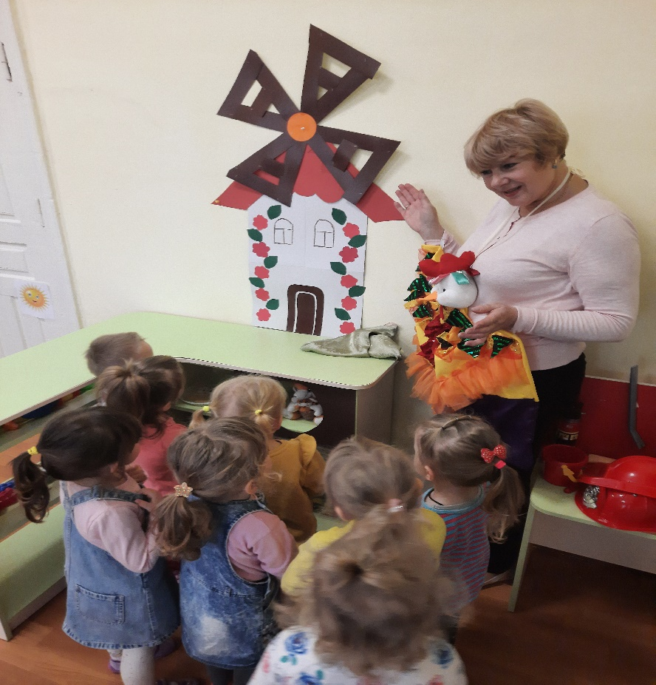
Молодша група

Програмовий зміст: Заохочувати дітей до навчання за допомогою технології едьютейнмент; створити позитивну мотивацію до активного включення в гру використовуючи ляльку- персону «Півник»(театр живої руки); Формувати вміння застосовувати свої знання під час практичних дій, спрямованих на отримання цілісних знань та понять про навколишній світ оточуючої природи; Активізувати мовлення у процесі логоритмічної вправи, промовляння чистомовки; збагачувати словник, удосконалювати навички вербального та не вербального спілкування; Розвивати здібності міжособистісного спілкування, логічне та критичне мислення, пам’ять, дрібну моторику; Сприяти збагаченню внутрішнього світу дітей позитивними емоціями; Виховувати неупереджене ставлення до дій та відповідей однолітків, самостійність, цілеспрямованість.
Хід заняття:
Організаційний момент. Привітання.
Вихователь: Добрий день мої малята, любі хлопчики й дівчата
Рада всіх я вас вітати і заняття розпочати.
Сьогодні ми зустрінемося з героями вашої улюбленої казочки, а якої саме – дізнаємося коли дістанемо з полички книжечку.
Я тихенько зараз встану, свою книжечку дістану
Буду я її гортати, та малюнки розглядати.
А на них живуть чудові, персонажі всі казкові:
Пальчикова вправа: (загинають по черзі пальці правої та лівої руки)
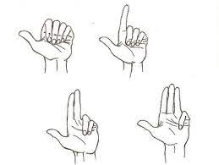
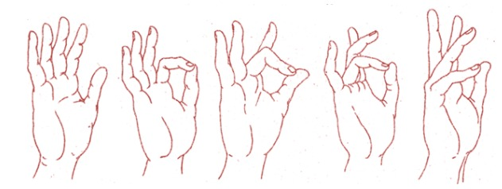
Вовчик, Зайчик, Їжачок, Рак, Солом’яний бичок
Мишка, Колобок, Жар-птиця, Півник і Лисиця!
Вихователь: Ось яку чарівну книжечку ми дістали!Книжечку я відкриваю-казочку розпочинаю.
Стоїть у лісі хатка – солом’яний дашок ,
Живуть тут Мишенята і……Півник-когуток!
Чи впізнали ви, з якої казочки ці герої?
Діти: Так! Півник і двоє мишенят!
(Міні-Бесіда за змістом казки)
Вихователь: -Хто колосок знайшов?, (Півник)
-Що Півник з ним зробив? (обмолотив його)
-Що получилося з зерна? (Борошно),
-Що спік Півник з борошна? (пиріжки )
-А мишенят не пригостив. Чому? (Міркування дітей)
Вихователь: Діти, а хочете познайомитися з Півником?! (Так!!!)
-Казка двері відчиняє, на малят вона чекає
Казка, Казко! - розпочнись, будь, ласка!
Ігрова ситуація.
Вихователь пропонує погукати Півника, одягає костюм і виходить з хатинки, вітається до дітей і каже , що він намолотив зерняток, а мишенята-шибеники їх змішали, а щоб змолоти борошна, треба зернятка посортувати. Ви мені допоможете?
Д/вправа « Посортуй зернятка»

Півник: А тепер треба віднести до млина, змолоти борошна. Діти, ви зі мною? (Так!)
У рядочок всі вставаймо
І в мандрівку вирушаймо
Ліс нас зустрічає
Радо-радо всіх вітає
(Ходьба між «дерев», стрибки через «струмочок»)
Між деревами підемо
По місточку ми пройдемо
Стрибнемо через струмочок
Станемо ми на пеньочок
А тепер ходім слідами,
(ходьба по корекційним слідам (походили, як ведмедики))
пострибали, як зайчики) і подивимося, куди вони нас приведуть!

Півник: Малята, погляньте, що це? ( Шишка) Якщо ми прислухаємося, то може знайдемо того, хто тут її залишив.
Півник: Ой, а я чую якийсь шум, давайте подивимося, хто нас зустрічає?!
Діти: Білочка!
Півник: Так, це мама Білочка та її білченятко. Ой, які вони чудові! А що ви знаєте про білочку? (Відповідь дітей)
-А подивіться, яка у Білочки шубка!
Шепче вітер-ША-ША-Ша
ШУБКУ білочка знайшла
Шелестить трава похила
Шубку білочка пошила
Шепчеш ти і вірю я
Шубка в білочки своя
(Біля них стоїть кошик з лего)
-Цікаво, а що у білочки в кошику?
Білочка говорить, що білченятко замість шишок назбирало ось такі цікаві Цеглинки, а як з ними гратися не знає. Діти, навчимо білочок гратися цеглинками лего?!

Логоритмічна гра «Пальчик, пальчик, тук-тук-тук» (О.Вдовиченко)
Пальчик, пальчик, тук-тук-тук (стукають пальчик об пальчик)
По цеглиночці стук- стук (стукають об цеглинку)
Плесь, плесь (плескають в долоньки)
1,2.3 (плескають по колінцях)
Ти цеглиночку бери (беруть цеглинку в руку)
Її другу передай (передають дитині-сусіду)
Гру спочатку починай.
Півник: Білочка нам дякує. До побачення, Білочка!
-У рядочок всі ставаймо І в дорогу вирушаймо!
Діти, ви зі мною? (Так!)
Підходять до млина.
(загадка)
-У норі хатинку має, Хліб, сирочок полюбляє
По підлозі тишком-нишком,бігає сіренька…. Мишка!
Півник звертає увагу дітей на маму Мишку, питає чого вона така стурбована? Мама Мишка каже, що мишенята розгубили свої шматочки сиру і не можуть знайти де чий. Півник пропонує дітям допомогти.

Д/ гра «Знайди сирок для мишки»
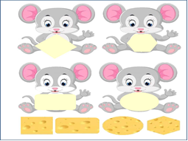
Діти виконують завдання.
Півник: Давайте з’ясуємо у кого з мишенят якій шматочок сира? (закріплення геометричних фігур) Діти називають геометричні фігури.
Півник дякує діткам за допомогу, запрошує до себе в гості і пропонує пограти в гру.
Рухлива гра «Півник і діти» (музичний супровід)
Півник дзвінко ку-ку-річе, нас до себе в гості кличе
Ми до нього ідемо, зерняток йому дамо.
Зернятка насиплемо, півника покличемо:
-Ну-ка, Півник, не зівай, діточок наздоганяй!

Півник прощається з дітками.

Вправа на рефлексію «Сонечко»

Діти дарують свій настрій!
Підсумок заняття:
Вихователь: Діти, вам сподобалася подорож з Півником?
Вам було цікаво?
Кому ми можемо розповісти про наше заняття?!

